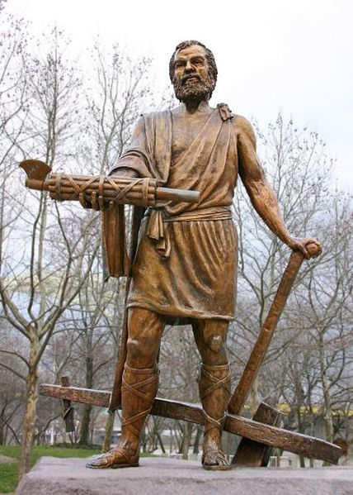

Lucius Quinctius Cincinnatus

une figure historique de la Rome républicaine

Lucius Quinctius Cincinnatus (520 – 430 ante Christum) est célèbre pour la première de ses deux dictatures.
Rome est à son époque la proie de ses voisins qui ne cessent de l'attaquer. Il est nommé dictateur par les sénateur qui viennent le chercher alors qu'il laboure encore la terre, à moitié denudé.

Les Sénateurs le supplient d'accepter le poste, qui lui donne quasiment tous les pouvoirs sur Rome.

Vicit hostes, ducem eorum in deditionem accepit et, triumphi die, ante currum egit. Sextodecimo die dictaturam, deposuit et ad agricultum reversus est.

Vicit hostes, ducem eorum in deditionem accepit et, triumphi die, ante currum egit. Sextodecimo die, dictaturam deposuit et ad agriculturam reversus est.

accipio,is,ere,accepi,acceptum : recevoir
ago,is,ere,egi,actum : conduire
agricultura, ae f. : l'agriculture

currus, us m. : le char

deditio, deditionis f. : la capitulation
depono, es, ere, deposui, depositum : déposer
dictatura, ae f. : la dictature
dies, diei f. : le jour
dux, ducis m. : le chef

hostis, is m. : l'ennemi

is, ea, id : (pronom de rappel)

reuertor, reuerteris, reuerti, reversus sum : revenir

sextus,a,um decimus,a,um : soixantième

triumphum, i n. : le triomphe

uinco,is,ere,uici,uictum : vaincre

3 Vicit hostes, ducem eorum in deditionem accepit et triumphi die ante currum egit. 4 Sextodecimo die dictaturam, quam acceperat, deposuit et ad agricultum reversus est.

Sodann schlug er die Feinde, zwang ihren Anführer, sich zu ergeben, ließ ihn bei seinem Triumphzug vor seinem Wagen hergehen und legte seine Dictatur am sechszehnten Tag nach ihrem Antritt nieder und begab sich zu seiner Landarbeit zurück.

